ASIGNATURA:

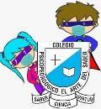

**COLEGIO PSICOPEDAGÓGICO EL ARTE DEL SABER GUÍA DE TRABAJO**

**CURSO:**

**Segundo**

Danza

FECHA:

29 de octubre del 2020.

**TEMA: fiesta de Halloween**

**Disfrutaremos de una fiesta de Halloween, los niños pueden ingresar con disfraz, mascaras**

**O antifaz… cada niño por favor tener un dulce o galleta.**

